获取竞争性磋商文件登记表
项目名称 | 浙江中医药大学富阳研究院办公区装修项目
项目编号  （标项号） | HCZX-24136 | 标书金额 | 500元
报名单位全称
报名日期
报名人
联系方式
电子邮箱
标书款发票 | 增值税普通电子发票
开票信息 | 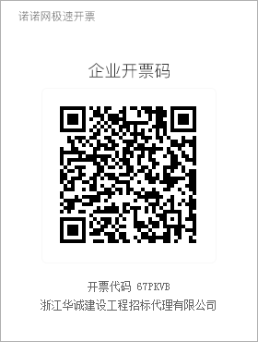
投标保证金退还银行账号 | 单位名称：  开户行：  银行账号：
备注

